Chemia kl. VIII
21.05.2020 r.
Temat: Porównanie właściwości kwasów karboksylowych.
Proszę o zapisanie tematu lekcji w zeszycie i uzupełnienie karty pracy. Kartę prcy proszę wydrukować i wkleić do zeszytu lub przepisać informację (bez informacji do zadań).
Uzupełnioną kartę pracy proszę przesłać do 25.05.2020 r.
- Uzupełnij tabelę.

 |  | Kwasy karboksylowe
 |  | Niższe | Wyższe
Nazwy kwasów karboksylowych
(po dwa przykłady)
 | Rozpuszczalność w wodzie | tak / nie | tak / nie
 | Zdolność do dysocjacji jonowej | tak / nie | tak / nie
 | Reakcja z metalem aktywnym | tak / nie | tak / nie
 | Reakcja z tlenkiem metalu | tak / nie | tak / nie
 | Reakcja z zasadami | tak / nie | tak / nie
 | Palność | tak / nie | tak / nie

- Uzupełnij luki w podanych zdaniach.

Kwas oleinowy ze względu na liczbę atomów węgla w cząsteczce należy do ________________________ kwasów karboksylowych. Należy jednak do ________________________________ szeregu homologicznego niż kwas palmitynowy i kwas stearynowy. Jest związkiem ________________________________, dlatego ulega reakcji przyłączania w odróżnieniu od kwasów _________________________________________________________________________.
Informacja do zadania 3.

Kwasy karboksylowe występujące w przyrodzie to m.in.:
      - kwas cytrynowy 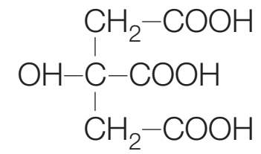

- jabłkowy 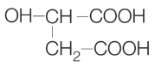

- mlekowy 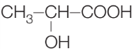

- szczawiowy 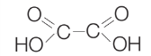
- Uzupełnij luki w podanych zdaniach.
Cząsteczki kwasów występujących w przyrodzie często zawierają ______________________________________ grup karboksylowych. Zawierają również inne ____________________________________________________________, np. grupę ____________________________________.

Informacja do zadania 4.
Wartości gęstości (w temperaturze 25°C) i temperatur topnienia wybranych kwasów jednokarboksylowych na podstawie W. Mizerski, Tablice chemicznych, Adamantan, Warszawa 2013:

Wzór kwasu | d  $$\frac{g}{{cm}^{3}}$$ | Temperatura topnienia  °C | Wzór kwasu | d  $$\frac{g}{{cm}^{3}}$$ | Temperatura topnienia  °C
HCOOH | 1,213 | 8,3 | C₁₀H₂₁COOH | 0,851 | 28,5
C₂H₅COOH | 0,988 | –20,7 | C₁₅H₃₁COOH | 0,841 | 62,5
C₄H₉COOH | 0,935 | –33,8 | C₁₇H₃₅COOH | 0,838 | 69,3
C₆H₁₃COOH | 0,918 | –7,3 | C₂₁H₄₃COOH | 0,822 | 80,0

- Wyjaśnij zależność między właściwościami kwasów karboksylowych a liczbą atomów węgla w cząsteczce. Uzupełnij luki w podanym zdaniu. Skorzystaj z podanych właściwości.

• rozpuszczalność w wodzie • łatwość ulegania dysocjacji jonowej • aktywność chemiczna • gęstość

Wraz ze zwiększaniem się liczby atomów węgla w cząsteczkach kwasów karboksylowych zwiększają się / zmniejszają się ___________________________________________________________________________________________________________________________________________________________________________________________________________________________________________________

